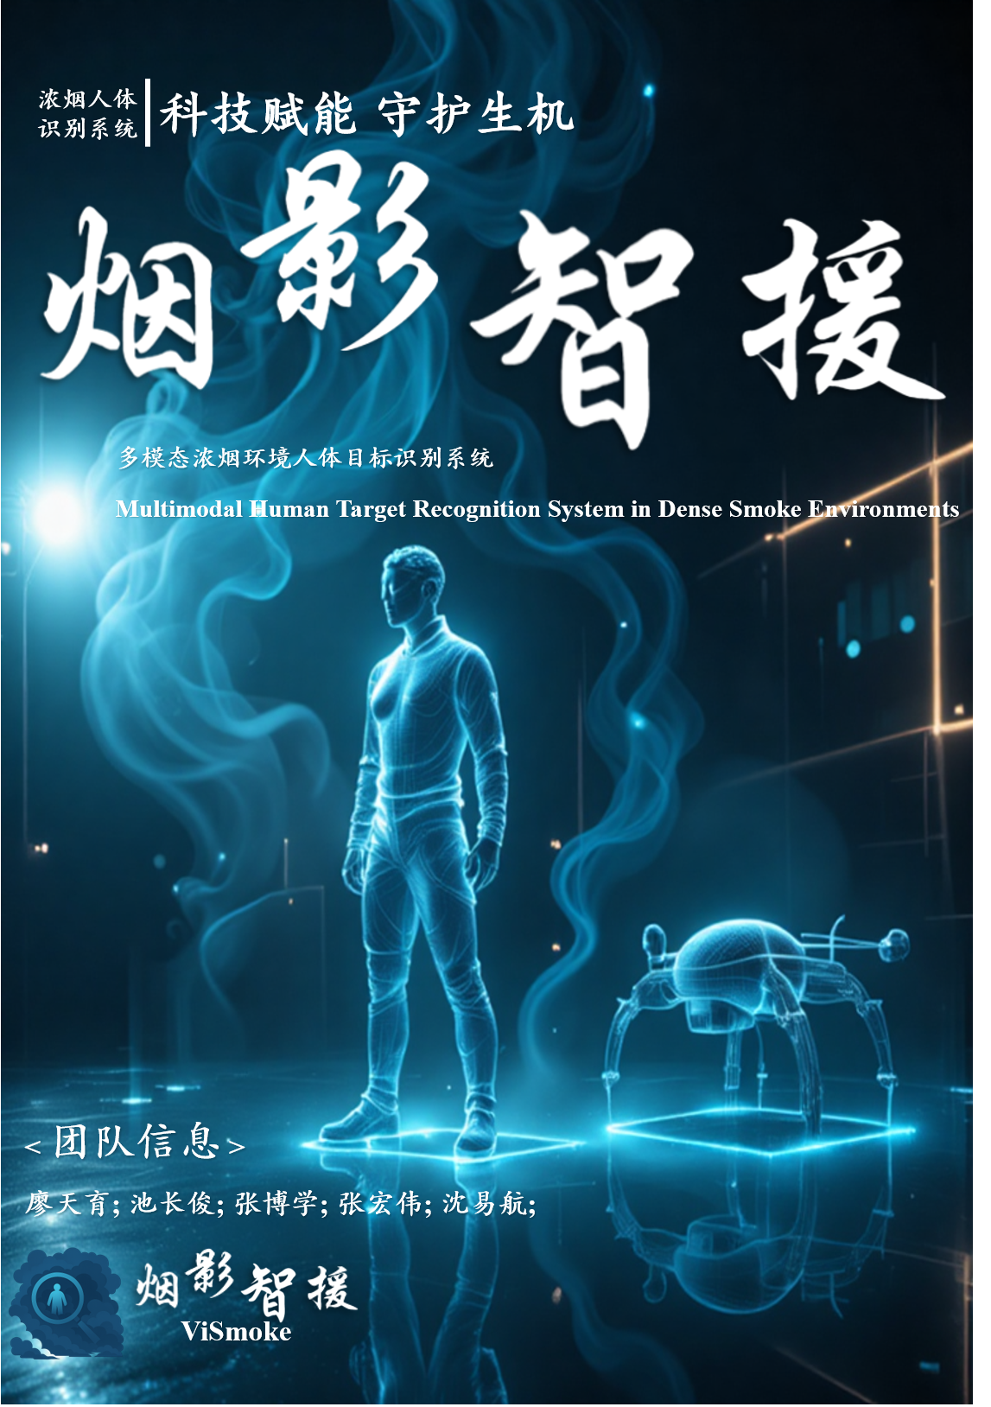

产品简介
烟影智援ViSmoke系统聚焦于浓烟环境下的人体识别与安全辅助，融合了多模态融合检测识别和辅助决策两大核心能力，
通过前端视频采集与后端深度学习算法协同，实现对受困人群的实时感知与智能分析。

操作说明

打开应用
打开文件夹中的“浓烟识别系统UI.exe”文件，即可打开应用，进入主菜单界面。
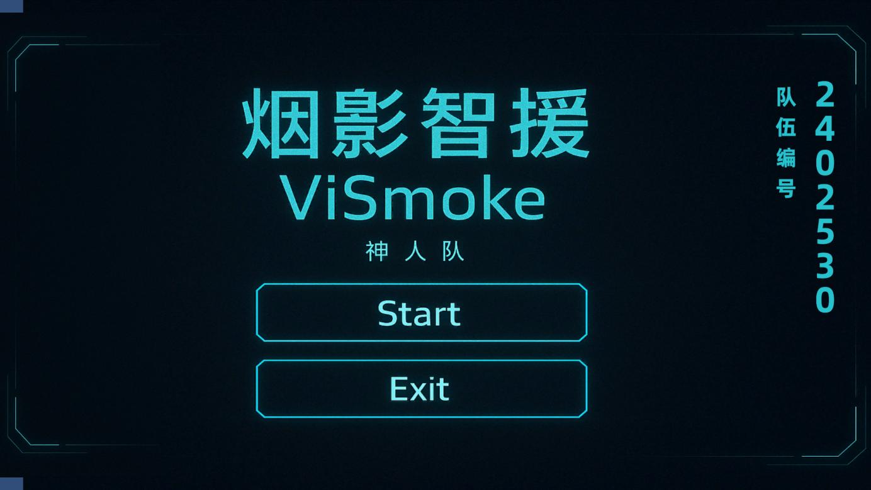
图 1 主菜单界面

点击开始按钮

图 2 开始按钮

图 3 退出按钮

场景切换
点击了开始按钮之后，就会进行场景切换，进入项目演示场景。

操作步骤
点击‘导入视频’按钮，选择一段可见光视频和热成像监控视频。
该模块支持多种视频格式，适配各类前端采集设备。
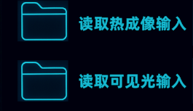
图 4 读取按钮
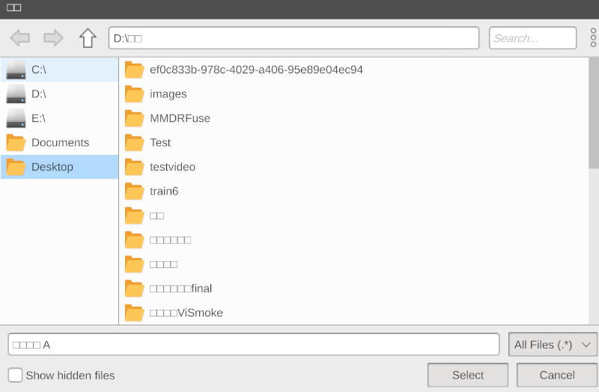
图 5 读取界面

选择好视频之后，点击启动按钮后，系统会自动调用后台部署的深度学习模型，对输入的视频进行去烟处理和双模态融合，并实现多目标的实时追踪。

图 6 启动
等待进度条结束。

图 7 进度条

辅助决策模块
右上角会显示辅助决策模块。
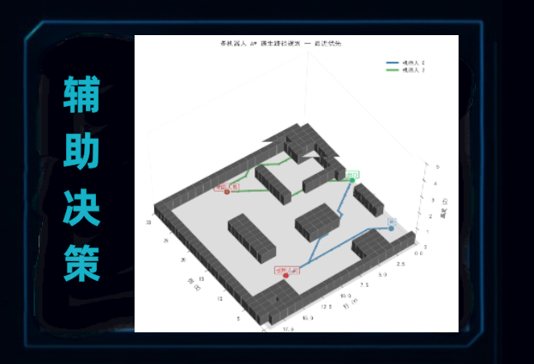
图 7 辅助决策模块

可见光
显示可见光视频。
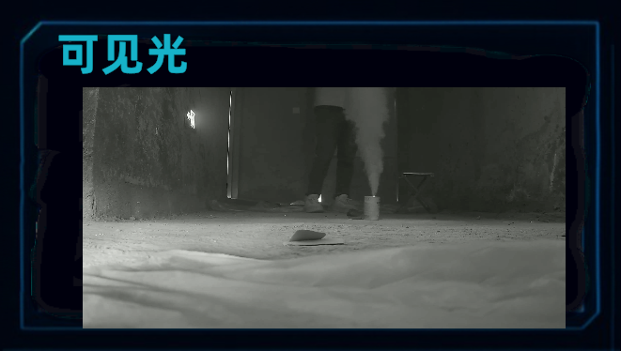
图 8 可见光

热成像
显示热成像视频。

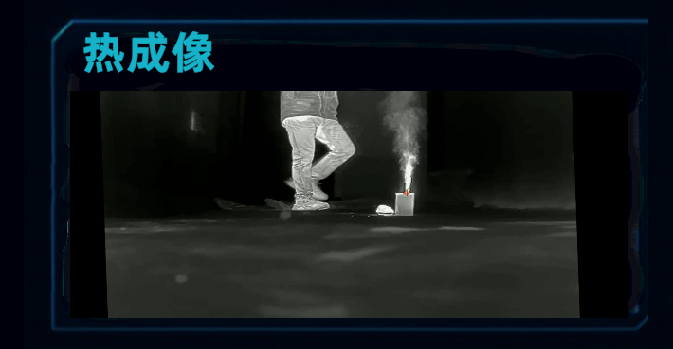
图 9 热成像

跟踪视频
显示跟踪视频。

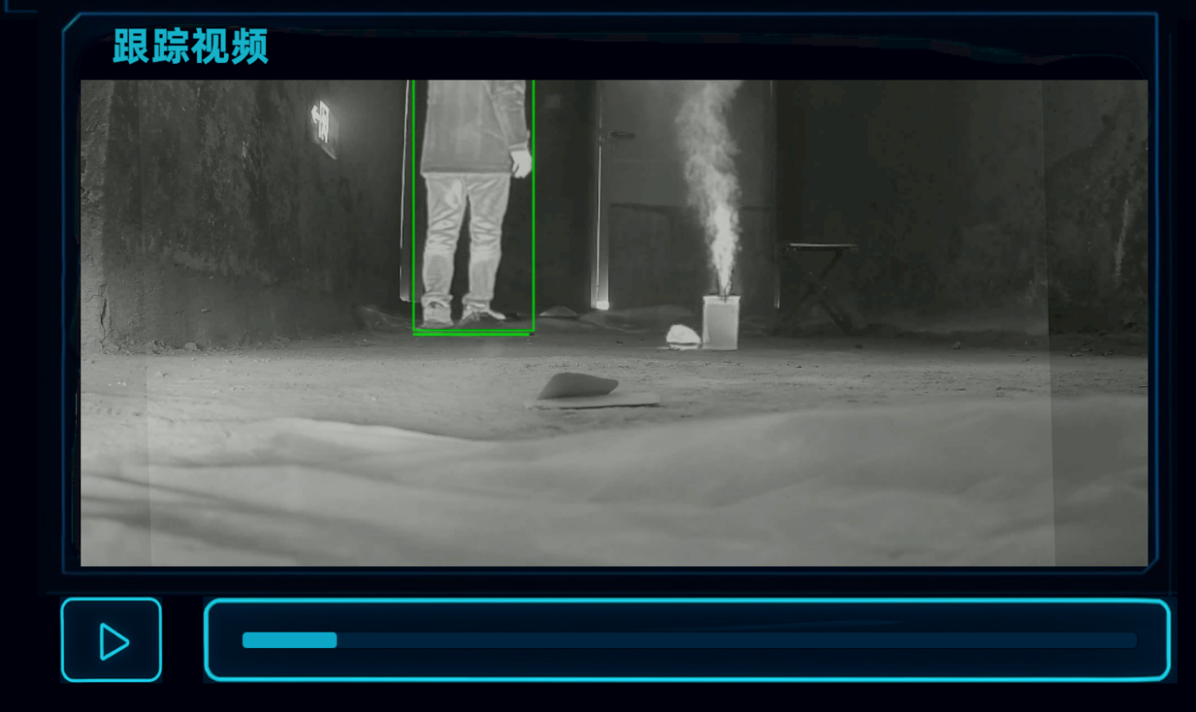
图 10 跟踪视频
点击比较按钮，可以比较训练集的双模态和我们队伍训练的双模态之间的差别。
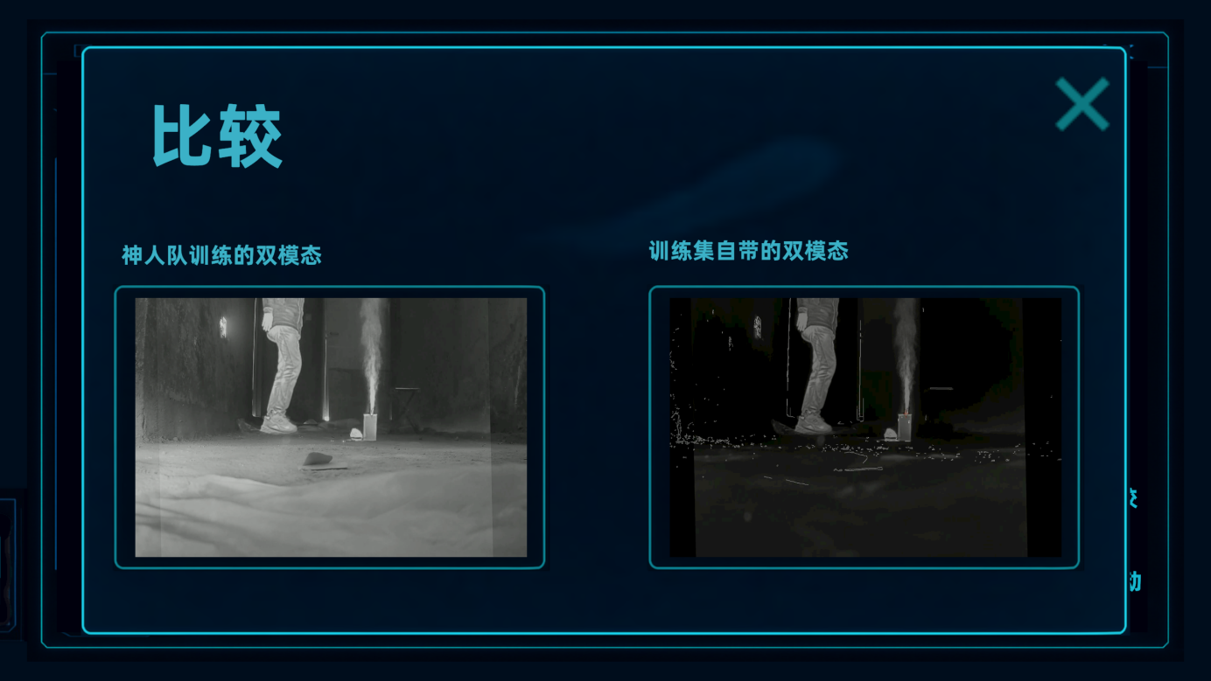
图 11 比较

